**中国语文现代化学会**

**语言认知与智能发展专业委员会第二届学术年会缴费流程**

为方便参会老师同学缴费，上海交通大学现开通“中国语文现代化学会-语言认知与智能发展专业委员会第二届学术年会（11月1日-3日）”缴费平台。此次会议费只能在网上缴费，缴费时间为即日起至10月31日，缴费后电子发票在会后发到大家预留邮箱。

网上缴费截止时间为2024年10月31日。缴费流程如下：

1. 登陆上海交通大学网上缴费平台并进行**注册**，网址：

http://www.jdcw.sjtu.edu.cn/payment/

1. 注册后请登陆，选择**相应的会程**，如：

选择“**中国语文现代化学会-语言认知与智能发展专业委员会第二届学术年会**”，然后点击右下角的“支付”，如下图 （**教师身份支付金额填1000，全日制硕/博研究生支付金额填500，此外，食宿费和往返交通费自理。**）：

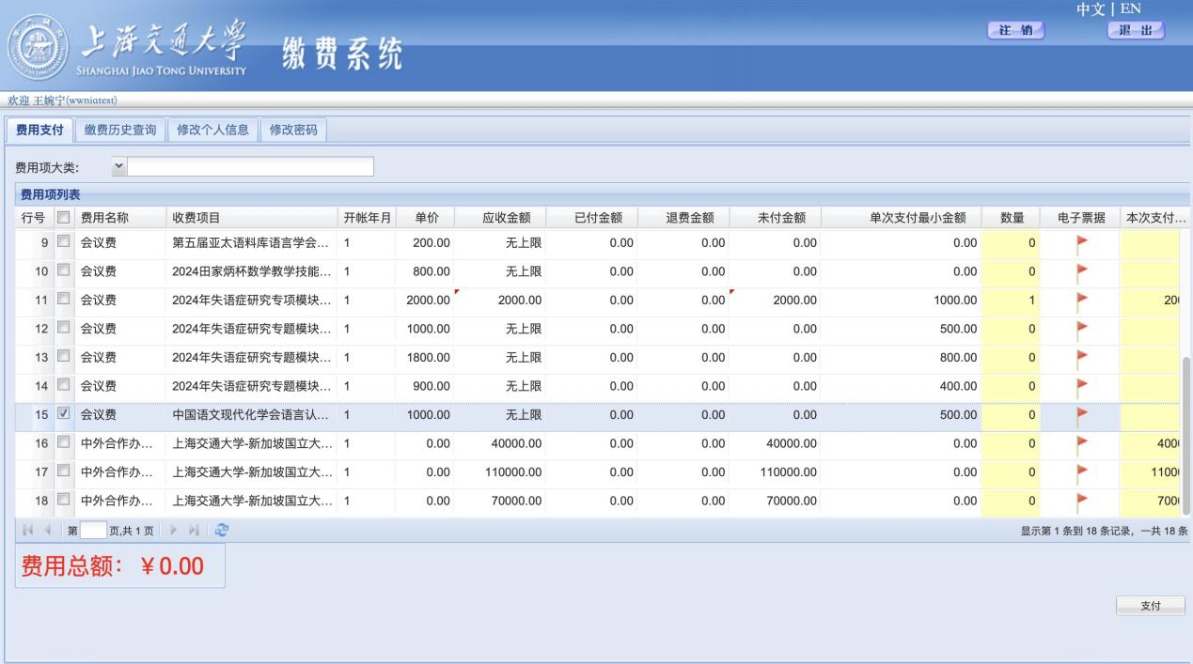

1. 点击“支付”后出现如下界面：

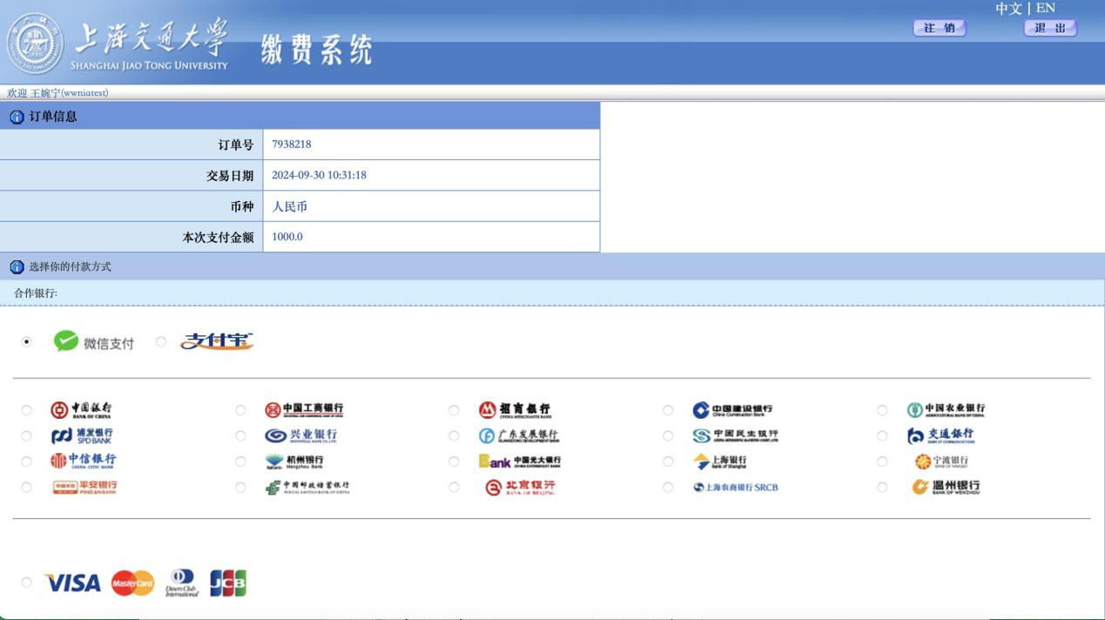

点击支付方式（微信或支付宝）或银行名称，点击“下一步”即进入相应银行的支付页面，完成付款即可。此外，请记得在付款方式页面补充开票信息。

详情请咨询：

会议专用邮箱：yuyanrenzhi2024@outlook.com

联系电话：15305688381(刘一诺)

上海交通大学外国语学院

2024年9月